Handig: Slimme keukenweegschaal met sprekende app

Rudó de Goede en Robbert van der Starre, Koninklijke Visio

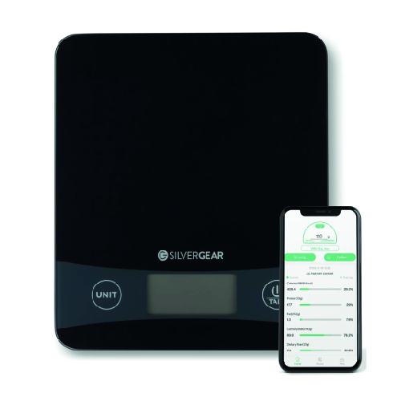

Als je regelmatig in de keuken staat en lekker kookt is het een belangrijk voorwerp: de weegschaal. Als je het gewicht niet goed kunt lezen omdat niet goed ziet kan een sprekende keukenweegschaal natuurlijk dé oplossing zijn. Maar sprekende weegschalen zijn vaak niet goedkoop. Gelukkig is er nu iets nieuws op de markt: de Silvergear, een slimme weegschaal die je koppelt aan je smartphone. De gekoppelde app, die goed toegankelijk is, spreekt vervolgens het gewicht uit. Bovendien is deze weegschaal zeer betaalbaar. Prijsindicatie: 20-30 euro.

Tip: Naast dit artikel kun je ook onze podcast over de Silvergear weegschaal bekijken of beluisteren.

Ga naar de podcast over de Silvergear sprekende weegschaal op Youtube.
Of beluister hem op Spotify of Apple Podcasts.

Wat heb je nodig?
• De slimme Silvergear Keukenweegschaal.
• iPhone of Android smartphone.
• de Nutridays app voor iOS of Android.
• Drie AAA-batterijen.

Wat kan je met de Silvergear keukenweegschaal?
Of het nu gaat om het maken van deeg, het mengen van sauzen of het bakken van cakes, de keukenweegschaal zorgt voor de juiste verhoudingen, waardoor gerechten consistent en smakelijk worden. Het gebruik van de weegschaal maakt het ook gemakkelijker om recepten aan te passen en te schalen voor verschillende portiegroottes.

Met deze weegschaal kan je:
- Wegen met nauwkeurigheid van 1 gram.
- Calorieën, eiwitten, koolhydraten, vetten en vitaminen opmeten.
- Gemakkelijk je dagelijkse voedingsinname bijhouden.
- De gratis bijbehorende app Nutridays gebruiken.
- Automatisch gegevens van weegschaal naar je app sturen.

Dit maakt het volgen van een gezond dieet en het bereiden van voedzame maaltijden gemakkelijker en efficiënter. Of het nu gaat om koken voor specifieke voedingsbehoeften of gewoon om lekker te koken, dit is een handig hulpmiddel in de keuken.

Het uiterlijk van de Silvergear keukenweegschaal
De weegschaal is plat en rechthoekig en heeft een afmeting van ongeveer 20 bij 22 cm. Het neemt dus niet heel veel ruimte in beslag in een lade of kast. De knoppen zou je zelf kunnen voorzien van een stickertje om ze makkelijker te bereiken.

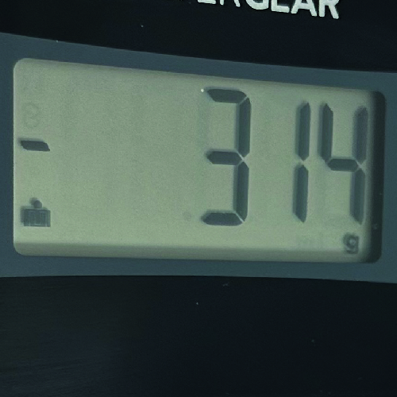

Voor mensen die ook het display willen gebruiken: deze toont de cijfers van het gewicht in donkergrijs op een lichtgrijze achtergrond. Het display is met een formaat van ongeveer 6 bij 3 cm fors uitgevoerd.
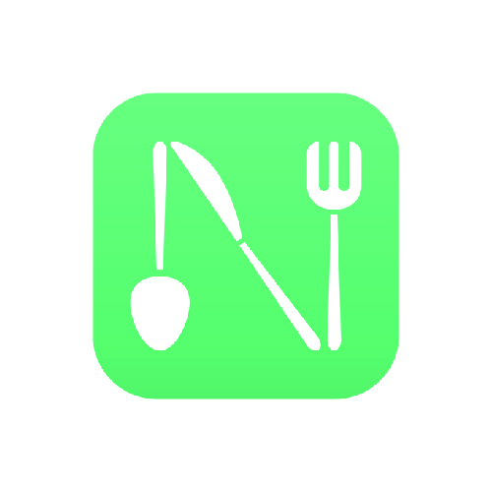

De app het gewicht laten uitspreken
Als je al bekend bent met het gebruik van een schermlezer zoals VoiceOver of TalkBack kun je direct de toegankelijke Nutridays app gebruiken en de onderdelen van het scherm, waaronder het gewogen gewicht, laten uitspreken. Voor het uitspreken heb je dus de app nodig. Zonder app zal de weegschaal niet voorlezen.

Ben je nog niet bekend met het werken met spraakuitvoer via een schermlezer? Voor meer uitleg hierover kan je terecht op onze pagina Training en Zelfstudie, onderdeel iPhone leren of Android leren.

Plus- en minpunten van de Silvergear keukenweegschaal
Pluspunten:
- Supersnelle connectie via bluetooth verbinding.
- De powerknop is groot uitgevoerd.
- De maateenheid is te wisselen, bijvoorbeeld van gram naar milliliter.
- De Nutridays app is ook in het Nederlands te gebruiken.
- Groot uitgevoerd display.
- Visueel ook zonder telefoon of app te gebruiken.
- Eenvoudige registratie van voedselinname.
Minpunten:
- Het gewicht laten voorlezen is zonder app niet mogelijk.
- 3 AAA batterijen zijn niet bijgeleverd, deze moet je zelf kopen.
- Om van maateenheid te wisselen moet je meerdere keren klikken.

Hoe weeg je je voeding met de Silvergear?
Als je de weegschaal het gewicht wilt laten uitspreken doe je dit via de app op je iPhone of Android telefoon. Je weegt in enkele eenvoudige stappen:

- Open de Nutridays app op je smartphone.
- Zorg dat VoiceOver of TalkBack is ingeschakeld.
- Zet de weegschaal aan.
- Weeg je voeding.

Onze ervaring is dat het wegen in de praktijk erg snel gaat. De app werkt prima met VoiceOver en TalkBack. In je schermlezer kun je de stem of spreeksnelheid aanpassen.

Goed om te weten: als je de weegschaal eenmaal hebt verbonden met je smartphone zal hij het apparaat steeds opnieuw herkennen.

Conclusie
We zijn erg positief over het gebruik van deze weegschaal voor zowel blinde als slechtziende mensen. Je kunt namelijk gebruik maken van zowel de spraakuitvoer maar ook als dit lukt met je restvisus het display gebruiken. In tegenstelling tot veel andere sprekende weegschalen van vergelijkbare kwaliteit is dit model ook nog eens zeer betaalbaar. Het voordeel van een losse app is de hoeveelheid aan functies die deze weegschaal biedt. Zo kan je zelfs je volledige inname van voeding bijhouden en opslaan op je telefoon.

En hoewel er enkele kleine minpunten zijn, zoals het ontbreken van bijgeleverde batterijen en de noodzaak om de maateenheid te switchen via meerdere klikken, wegen deze nauwelijks op tegen de vele voordelen die de weegschaal biedt. Met zijn gebruiksvriendelijkheid en nauwkeurigheid is het een goed hulpmiddel voor elke keuken.

De weegschaal is in verschillende reguliere winkels aan te schaffen, onder andere in de online winkel van Silvergear.

Tenslotte: wil je liever een sprekende weegschaal gebruiken waar je geen smartphone voor nodig hebt? Informeer bij Koninklijke Visio of bij een leverancier van hulpmiddelen naar de mogelijkheden.

Meer tips over koken?
Op het Visio Kennisportaal vind je nog andere tips voor in de keuken. Kijk bijvoorbeeld eens bij:

- Ergo Tips - Koken
- Koken met Visio (video’s)
- Koken, dat kan makkelijker (webinar)
- Overzichtspagina Koken, eten en drinken op het Kennisportaal

Heb je nog vragen?
Mail naar kennisportaal@visio.org, of bel 088 585 56 66.
Meer artikelen, video’s en podcasts vind je op kennisportaal.visio.org

Koninklijke Visio
expertisecentrum voor slechtziende en blinde mensen
www.visio.org

